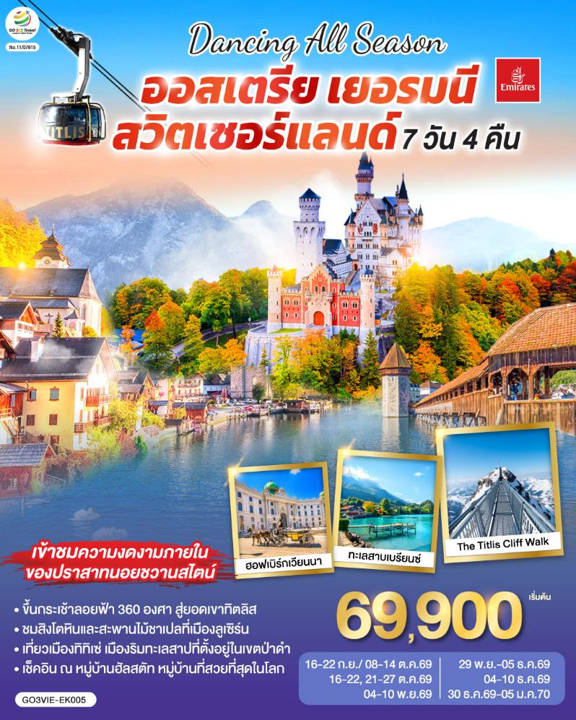

DANCING ALL SEASON
ออสเตรีย - เยอรมนี - สวิตเซอร์แลนด์
7 วัน 4 คืน โดยสายการบิน EMIRATES (EK)


กําหนดวันเดินทาง | ผู้ใหญ่พัก 2-3 ท่าน ท่านละ | พักเดี่ยว เพิ่มท่านละ | ราคาทัวร์กรณีมีตั๋วเครื่องบินแล้ว (JOINLAND) | ราคาเด็กอายุไม่เกิน 11 ขวบ พักกับผู้ใหญ่ 2 ท่าน (ไม่เสริมเตียง)
16-22 ก.ย. 69 | 69,900.- | 8,900.- | 47,900.- | 59,900.-
8-14 ต.ค. 69 | 69,900.- | 8,900.- | 47,900.- | 59,900.-
16-22 ต.ค. 69 | 69,900.- | 8,900.- | 47,900.- | 59,900.-
21-27 ต.ค. 69 | 69,900.- | 8,900.- | 47,900.- | 59,900.-
4-10 พ.ย. 69 | 69,900.- | 8,900.- | 47,900.- | 59,900.-
29 พ.ย.– 5 ธ.ค. 69 | 69,900.- | 8,900.- | 47,900.- | 59,900.-
4-10 ธ.ค. 69 | 69,900.- | 8,900.- | 47,900.- | 59,900.-
30 ธ.ค. 69 – 5 ม.ค. 70 | 75,900.- | 10,900.- | 49,900.- | 65,900.-
โปรแกรมอาจจะมีการปรับเปลี่ยนตามความเหมาะสมของสภาพอากาศและฤดูกาล
ราคาทัวร์ข้างต้นยังไม่รวมค่าทิปมัคคุเทศก์ท้องถิ่นและคนขับรถรวม 10 ยูโร/ท่าน/ทริป
ราคาทัวร์ข้างต้นยังไม่รวมค่าทิปหัวหน้าทัวร์ที่ดูแลคณะจากเมืองไทย 21 ยูโร/ท่าน/ทริป

วัน | โปรแกรมการเดินทาง | เช้า | เที่ยง | ค่ำ | โรงแรมที่พัก
1 | กรุงเทพฯ | ✈ | ✈ | ✈ | -
2 | ดูไบ–สนามบินเวียนนา–ถนนคาร์ทเนอร์ –ถ่ายรูปพระราชวังเชินบรุนน์ – พระราชวังฮอฟเบิร์ก - โบสถ์เซ้นต์สเตเฟ่นส์ | ✈ | ✈ |  | AUSTRIA TREND  หรือเทียบเท่า
3 | เวียนนา – ฮัลสตัท - เดินเล่นเมืองโรแมนติก - โรเซนไฮม์ (เยอรมนี) - ชมจัตุรัสแมกซ์โจเซฟพลาทซ์ |  |  |  | TRYP BY WYNDHAM  หรือเทียบเท่า
4 | โรเซนไฮม์ - เข้าชมปราสาทนอยชวานสไตน์ - เมืองทิทิเซ่ - ป่าดำ - วิลินเก้น |  |  |  | DORMERO VILLINGEN  หรือเทียบเท่า
5 | วิลินเก้น – เมืองแองเกิลเบิร์ก(สวิตเซอร์แลนด์) - ขึ้นกระเช้าสู่ยอดเขาทิตลิส – ซุก - ชมหอนาฬิกาเมืองซุก - เข้าชมโบสถ์เซนท์ออสวอร์ล - ชมร้านทำทองที่เก่าแก่ - ซูริค |  |  |  | TAILORMADE ZURICH  หรือเทียบเท่า
6 | ซูริค – ลูเซิร์น – สิงโตหินแกะสลัก – สะพานไม้ชาเปล – อินเทอร์ลาเก้น - สนามบินซูริค |  |  | ✈ | -
7 | ดูไบ - กรุงเทพ | ✈ | ✈ | ✈ | -

วันที่หนึ่ง | กรุงเทพฯ
23.30 น. | คณะพร้อมกัน ณ สนามบินสุวรรณภูมิ อาคารผู้โดยสารระหว่างประเทศ ประตู 8 เคาน์เตอร์ T สายการบินเอมิเรตส์ โดยมีเจ้าหน้าที่คอยต้อนรับและอำนวยความสะดวก
วันที่สอง | ดูไบ – เวียนนา – ถนนคาร์ทเนอร์ - พระราชวังฮอฟเบิร์ก - พระราชวังเชินบรุนน์
02.50 น. | ออกเดินทางสู่กรุงดุไบด้วยเที่ยวบิน EK377
06.00 น. | เดินทางถึงสนามบินดูไบ รอเปลี่ยนเครื่อง
08.55 น. | ออกเดินทางสู่กรุงเวียนนา ด้วยเที่ยวบิน EK127
12.55 น. | เดินทางถึง สนามบินเวทชาท กรุงเวียนนา ประเทศออสเตรีย (เวลาท้องถิ่นช้ากว่าประเทศไทย 5 ชั่วโมง) หลังจากนั้นผ่านขั้นตอนการตรวจคนเข้าเมือง เดินทางสู่กรุงเวียนนา (Vienna) เมืองหลวงของประเทศออสเตรีย นำท่านนั่งรถชมถนนสายวงแหวน (Ringstrasse) ที่แวดล้อมไปด้วยอาคารอันงดงามสถาปัตยกรรมเก่าแก่ ผ่านชมโรงละครโอเปร่า ที่สร้างขึ้นในระหว่างปี ค.ศ.1863-1869 แต่ตัวอาคารได้ถูกทำลายไปในระหว่างสงครามโลกครั้งที่ 2 และเปิดใหม่อีกครั้งในปีค.ศ.1955 นำท่านถ่ายรูปกับ พระราชวังฮอฟเบิร์ก (Hofburg Palace) ซึ่งเป็นกลุ่มอาคารที่เคยเป็นที่ประทับของราชสำนักฮัปสบูร์ก มาตั้งแต่คริสต์ศตวรรษที่ 13 จนถึงต้นคริสต์ศตวรรษที่ 20 จากนั้นนำชมบริเวณรอบนอกโบสถ์สเตเฟ่นส์ (St. Stephen’s Cathedral) สัญลักษณ์ของกรุงเวียนนา ซึ่งพระเจ้าคาร์ลที่ 6 โปรดให้สร้างขึ้นในปี ค.ศ.1713 เพื่อเป็นการแก้บนต่อความทุกข์ยากของประชาชน จากนั้นเชิญช๊อปปิ้งสินค้าในย่านถนนคาร์นท์เนอร์ (Kartnerstrasse) ใจกลางกรุงเวียนนา เชิญช้อปปิ้งสินค้าแฟชั่นนานาชนิด อาทิเช่น Louis Vitton , Gucci, ร้านนาฬิกา Bucherer ,สินค้าเสื้อแฟชั่นวัยรุ่นทันสมัย เช่น Zara ,H&M ฯลฯ และ รวมไปถึงสินค้าของฝาก เช่น ช๊อคโกแลตโมสาร์ท โดยเฉพาะร้านเครื่องแก้วสวาร็อฟสกี้ (Swarovski Crystal Worlds Store Vienna) สินค้าที่มีชื่อเสียงของออสเตรีย เป็นอาคารขนาดใหญ่ สูง 3 ชั้น มีการตกแต่งทั้งภายในและภายนอกจากศิลปินที่มีชื่อระดับโลก เมื่อเข้าชมภายในอาคารจะได้ตื่นตาตื่นใจกับการประดับตกแต่งอย่างสวยงาม มีจำหน่ายทั้งผลิตภัณฑ์เครื่องประดับต่างๆ ,นาฬิกา หรือ ของใช้ ที่มีการออกแบบตกแต่งด้วยสวาร็อฟสกี้อย่างหรูหราและลงตัว หลังจากนั้นนำท่านถ่ายรูปภายนอกกับ พระราชวังเชินบรุนน์ (Schoenbrunn Palace) แห่งราชวงศ์ฮัปสเบิร์ก ซึ่งมีประวัติการสร้างมาตั้งแต่กลางคริสต์ศตวรรษที่ 16 และต่อมาพระนางมาเรีย เทเรซ่า ให้สร้างขึ้นใหม่อย่างสง่างามด้วยจำนวนห้องถึง 1,441 ห้องในระหว่างปีค.ศ.1744 – 1749 เพื่อใช้เป็นพระราชวังฤดูร้อน ชมความโอ่อ่าของท้องพระโรงและพลับพลาที่ประทับ ซึ่งได้รับการตกแต่งอย่างวิจิตรบรรจง และสวยงามไม่แพ้พระราชวังแวร์ซายของฝรั่งเศส
ค่ำ | รับประทานอาหารค่ำ ณ ภัตตาคารอาหารจีน
ที่พัก | นำท่านเข้าสู่ที่พัก AUSTRIA TREND หรือเทียบเท่า
วันที่สาม | เวียนนา – ฮัลสตัท - โรเซนไฮม์
เช้า | รับประทานอาหารเช้า ณ ห้องอาหารโรงแรม
 | นำท่านเดินทางสู่ฮัลสตัท (Hallstatt) หมู่บ้านมรดกโลกแสนสวยที่มีอายุกว่า 4,500 ปี เป็นเมืองที่ตั้งอยู่ริมทะเลสาบ โอบล้อมด้วยขุนเขาและป่าสีเขียวขจีที่มีสวยงามราวกับภาพวาด กล่าวกันว่าเป็นเมืองที่โรแมนติกที่สุดใน Salzkammergut เขตที่อยู่บนอัพเพอร์ออสเตรีย และมีทะเลสาบที่สวยงามถึง 76 แห่ง
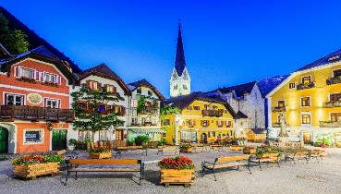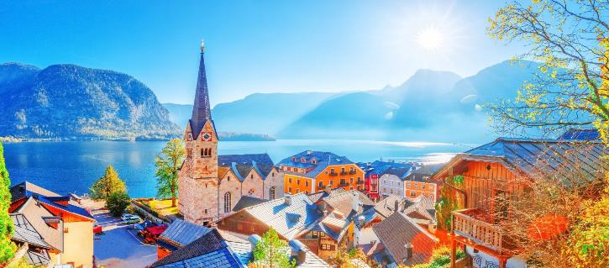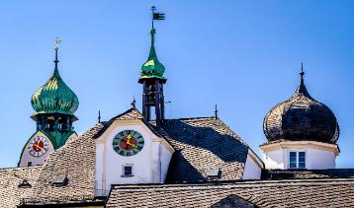
กลางวัน | อิสระอาหารกลางวันตามอัธยาศัย
บ่าย | อิสระให้ท่านได้เดินเล่นฮัลสตัท หมู่บ้านที่ได้ชื่อว่าสวยที่สุดแห่งหนึง่ในยุโรปตามอัธยาศัย โดย ออสเตรียให้ฉายาเมืองนี้ว่าเป็นไข่มุกแห่งออสเตรีย และเป็นพื้นที่มรดกโลกของ UNESCO Cultural-Historical Heritage เพียงเดินเที่ยวชมเมืองเสมือนหนึ่งท่านอยู่ในภวังค์แห่งความฝัน  จากนั้นนำทุกท่านเดินทางสู่ เมืองโรเซนไฮม์ (Rosenheim) เมืองใหญ่ในแคว้นบาวาเรีย ประเทศเยอรมนี เป็นเมืองอิสระที่ตั้งอยู่ในใจกลางเขตโรเซนไฮม์ ได้รับการขนานนามว่า "ไข่มุกในหุบเขาลุ่มแม่น้ำอินน์" และเป็นประตูประตูสู่ทะเลสาบเคียมเซ (Chiemsee) ประเทศเยอรมนี และด้วยความที่โรเซนไฮม์นั้นเป็นศูนย์กลางการขนส่งที่สำคัญระหว่างมิวนิก ซาลส์บวร์ก และอินส์บรูค ทำให้ในช่วงสงครามโลกครั้งที่ 2 เมืองนี้ได้ตกเป็นเป้าหมายสำคัญในการทิ้งระเบิดของฝ่ายสัมพันธมิตร นำท่านชมจัตุรัสแมกซ์โจเซฟพลาทซ์ (Max-Josefs-Platz) จตุรัสเก่าของเมืองซึ่งเดิมเป็นที่ตั้งของตลาดกลางการค้าโรเซนไฮม์ต่อมาได้พัฒนาเป็นจตุรัสที่ใหญ่ที่สุดของเมืองโรเซนไฮม์ โดยบ้านเมืองรอบๆจตุรัสนั้นจะตกแต่งสไตล์ Inn-Salzach region ที่เป็นสถาปัตยกรรมที่เน้นความโค้งของเพดาน หน้าต่างและหลังคา อิสระให้ท่านเดินเล่นตามอัธยาศัย
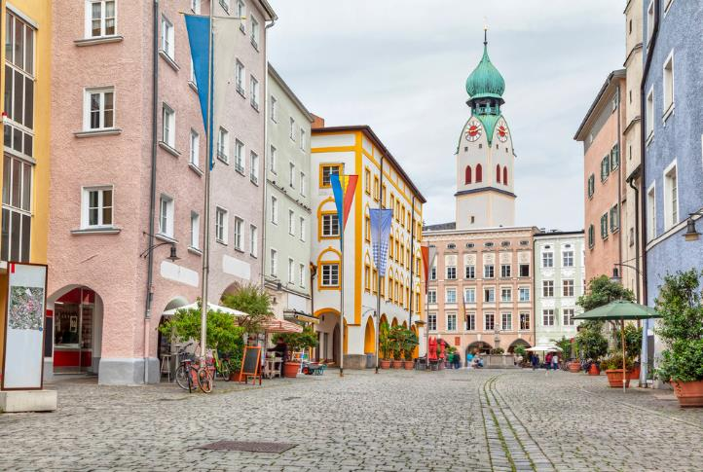
ค่ำ | รับประทานอาหารค่ำ ณ ภัตตาคารอาหารพื้นเมือง
ที่พัก | นำท่านเข้าสู่ที่พัก TRYP BY WYNDHAM หรือเทียบเท่า
วันที่สี่ | โรเซนไฮม์ - เข้าชมปราสาทนอยชวานสไตน์ - ป่าดำ - วิลินเก้น
เช้า | รับประทานอาหารเช้า ณ ห้องอาหารโรงแรม
นำท่านสู่เมืองโฮเฮนชวานเกา (Hohenschwangau) เมืองเล็กๆที่สวยงามบริเวณเขตชายแดนของประเทศเยอรมนีและออสเตรีย จากนั้นเดินทางขึ้นปราสาทเพื่อเข้าชมความสวยงามของปราสาทนอยชวานสไตน์ (Neuschwanstein Castle) นำชมต้นแบบของปราสาทเจ้าหญิงนิทราในดิสนีย์แลนด์ ซึ่งปราสาทนอยชวานสไตน์ ตั้งตระหง่านอยู่บนยอดเขาดุจปราสาทในเทพนิยาย ซึ่งเป็นปราสาทของพระเจ้าลุดวิคที่ 2 หรือ เจ้าชายหงส์ขาว ชมความวิจิตรพิสดารของห้องต่างๆ ที่ได้รับการตกแต่งอย่างงดงามด้วยการออกแบบของริชาร์ด ว้ากเนอร์ ซึ่งเป็นนักประพันธ์เพลงที่ทรงโปรดปรานยิ่ง
*** หากคณะไม่สามารถเข้าชมปราสาทนอยชวานสไตน์ได้ ทางบริษัทขอสงวนสิทธิ์คืนเงินหน้างานท่านละ 13 ยูโร และถ่ายรูปด้านนอกกับปราสาทนอยชวานสไตน์ เป็นการทดแทน ***
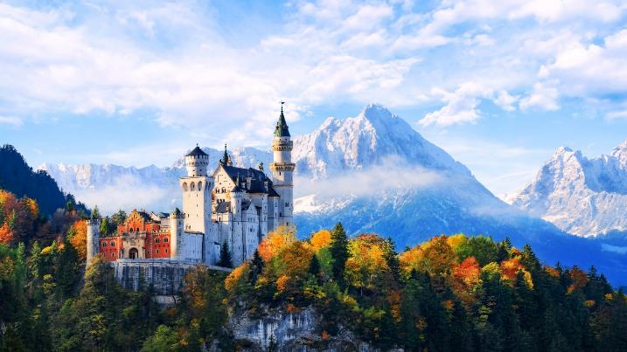
กลางวัน | รับประทานอาหารกลางวัน ณ ภัตตาคารอาหารพื้นเมือง (ขาหมูเยอรมัน)
บ่าย | นำท่านเดินทางสู่เมืองทิทิเซ่ (Titisee) เมืองริมทะเลสาปที่ตั้งอยู่ในเขตป่าดำ (Black Forest) ให้ท่านได้อิสระชมความงามของบ้านเรือน ชมทัศนียภาพของทะเลสาบที่มีฉากหลังเป็นป่าสนอยู่บนภูเขา ที่เรียกว่า แบล็กฟอเรสต์ สถานที่อันเป็นต้นกำเนิดนาฬิกากุ๊กกู ให้ท่านได้มีโอกาสชิมเค้กแบล็กฟอเรสอันขึ้นชื่อ ณ เมืองต้นตำรับตามอัธยาศัย และเพลิดเพลินกับการเลือกซื้อสินค้าที่ระลึก
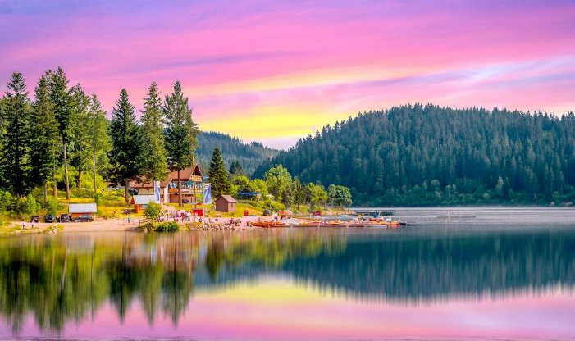
ค่ำ | รับประทานอาหารค่ำ ณ ภัตตาคารอาหารพื้นเมือง
 | หลังจากนั้นนำท่านเดินทางต่อสู่ เมืองวิลินเก้น (Villingen)
ที่พัก | นำท่านเข้าสู่ที่พัก DORMERO VILLINGEN หรือเทียบเท่า
วันที่ห้า |  | วิลินเก้น – ยอดเขาทิตลิส – ซุก - ซูริค
เช้า |  | รับประทานอาหารเช้า ณ ห้องอาหารของโรงแรม
 |  | นำท่านเดินทางข้ามพรมแดนระหว่างประเทศเยอรมนีกับสวิตเซอร์แลนด์สู่เมืองแองเกิลเบิร์กเพื่อขึ้นกระเช้าลอยฟ้าทันสมัยระบบใหม่ล่าสุดหมุน 360 องศา รอบตัวเอง ชมทัศนียภาพอันตระการตาได้รอบทิศทางตามเส้นทางขึ้นสู่ ยอดเขาทิตลิส (Titlis) เข้าชมถ้ำน้ำแข็ง (Ice Grotto) ที่ไม่เคยละลาย เชิญเพลิดเพลินสนุกสนานกับการเล่นหิมะบนลานสกี สุดแสนประทับใจเป็นอย่างยิ่ง ชมทิวทัศน์ของยอดเขาต่างๆ ที่ปกคลุมไปด้วยหิมะอันขาวโพลนสร้างความงดงามให้กับขุนเขาเป็นอันมาก ให้เวลาท่านเดินข้าม" The Titlis Cliff Walk " สะพานแขวนที่ตั้งอยู่สูงที่สุดของทวีปยุโรป ที่ความสูง 3,041 เมตรจากระดับน้ำทะเล สะพานมีความยาว 100 เมตร ท่านจะได้ชมทัศนียภาพที่สวยงามของเทือกเขาแอลป์ อันสวยงามแบบกว้างไกลสุดสายตา (สะพานแขวนอาจจะปิด ในกรณีถ้าสภาพอากาศไม่เอื้ออำนวย)
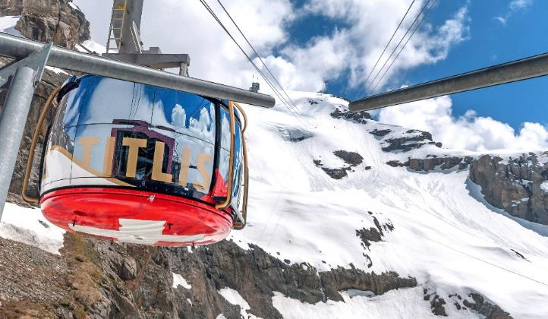
กลางวัน |  | รับประทานอาหารกลางวัน ณ ภัตตาคารบนยอดเขา
บ่าย |  | นำท่านเดินทางสู่เมืองซุก (Zug) เมืองเล็กๆ ริมทะเลสาบที่สวยงามราวกับเทพนิยายตั้งอยู่ทางภาคกลางตอนบนของประเทศ โดยนอกจากความสวยงามของทัศนียภาพแล้ว เมืองนี้ยังมีอัตราการเก็บภาษีที่ค่อนข้างต่ำจึงถือเป็นที่ตากอากาศที่นิยมของเหล่าเศรษฐี คนดังสำคัญระดับโลกมากมายมาเยือน ท่านอาจจะเห็นซูเปอร์คาร์จอดเรียงรายอยู่ 2 ข้างทาง จนเป็นเรื่องธรรมดาไปเลย นำท่านชมเมืองชมหอนาฬิกาเมืองซุก (Clock Tower) แลนด์มาร์กที่สำคัญแห่งหนึ่งของเมือง ด้วยความสูงของหอถึง 52 เมตรและความโดดเด่น ของหลังคาซึ่งเป็นสีน้ำเงินขาวโดนเด่นตัดกับสีหลังคาสีน้ำตาลของบ้านเมืองสวยงามอย่างยิ่ง มีเวลาให้ท่านเดินขึ้นบันไดสู่จุดชมวิวด้านบนของหอนาฬิกา ที่ท่านจะสามารถเห็นวิวที่สวยงามโดยรอบของเมืองซุก นำท่านเข้าชมร้านทำทองที่เก่าแก่ที่สุดในยุโรป (The Oldest house of goldsmiths in Europe) ของครอบครัว Lohri เปิดทำการตั้งแต่สมัยศัตวรรตที่ 16 ภายในตัวอาคารมีการตกแต่งในรูปแบบสถาปัตยกรรมสมัยจักวรรดินโปเลียน มีซุ้มประตูและเสาโรมัน มีรูปปั้นและจิตรกรรมฝาผนัง ด้วยการวาดลายหินอ่อนด้วยมือ ในปี 1971 ได้เปิดร้านนี้เป็นพิพิธภัณฑ์ศิลปะล้ำค่าและเครื่องประดับหายาก และบางชิ้นมีเพียงชิ้นเดียวในโลก มีเวลาให้ท่านเดินชื่นชมอาคาร งานศิลปะล้ำค่าและเครื่องประดับหายากแล้ว ในส่วนของ Lohri Store ยังมีนาฬิกาชั้นนำระดับโลกให้ท่านเลือกซื้อเลือกชมอาทิ เช่น Patek Philippe, Franck Muller Cartier , Piaget, Parmigiani Fleurier, Panerai, IWC , Omega, Jaeger-LeCoultre, Blancpain, Tag Heuer ฯลฯ  จากนั้นนำท่านเดินทางกลับสู่เมืองซูริค (Zurich) เมืองที่ใหญ่ที่สุดในประเทศ นำท่านถ่ายรูปกับโบสถ์ฟรอมุนสเตอร์ (Fraumunster abbey) สร้างขึ้นในปี ค.ศ. 853 โดยกษัตริย์เยอรมันหลุยส์ ใช้เป็นสำนักแม่ชีที่มีกลุ่มหญิงสาวชนชั้นสูงจากทางตอนใต้ของเยอรมันอาศัยอยู่ นำท่านสู่จัตุรัสปาราเดพลาทซ์ (Paradeplatz) เป็นจัตุรัสเก่าแก่ที่มีมาตั้งแต่สมัยศตวรรษที่ 17 ปัจจุบันเป็นชุมทางรถรางที่สำคัญของเมืองและยังเป็นศูนย์กลางการค้าของย่านธุรกิจ ธนาคาร สถาบันการเงินที่ใหญ่ที่สุดในประเทศ
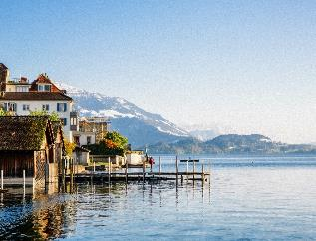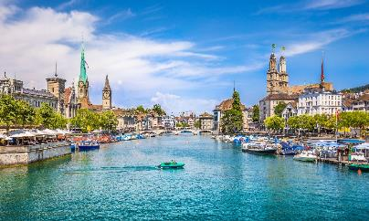
ค่ำ |  | รับประทานอาหารกลางวัน ณ ภัตตาคารอาหารจีน
ที่พัก |  | นำท่านเข้าสู่ที่พัก TAILORMADE ZURICH หรือเทียบเท่า
วันที่หก |  | ซูริค – ลูเซิร์น – สิงโตหินแกะสลัก – สะพานไม้ชาเปล - อินเทอร์ลาเก้น – สนามบินซูริค
เช้า |  | รับประทานอาหารเช้า ณ ห้องอาหารของโรงแรม
 |  | นำท่านเดินทางสู่เมืองลูเซิร์น (Lucerne) เมืองท่องเที่ยวยอดนิยมอันดับหนึ่งของสวิตเซอร์แลนด์ ที่ถูกห้อมล้อมไปด้วยทะเลสาบและขุนเขา พาท่านชม สิงโตหินแกะสลัก (Dying Lion of Lucerne) ที่แกะสลักบนผาหินธรรมชาติ เพื่อเป็นอนุสรณ์รำลึกถึงการสละชีพอย่างกล้าหาญของทหารสวิสที่เกิดจากการปฏิวัติในฝรั่งเศสเมื่อปี ค.ศ.1792 ชม สะพานไม้ชาเปล (Chapel Bridge) ซึ่งมีความยาวถึง 204 เมตร ทอดข้ามผ่านแม่น้ำรอยส์ (Reuss River) อันงดงามซึ่งเป็นเหมือนสัญลักษณ์ของเมืองลูเซิร์น เป็นสะพานไม้ที่มีหลังคาที่เก่าแก่ที่สุดในยุโรป สร้างขึ้นเมื่อปี ค.ศ.1333 โดยใต้หลังคาคลุมสะพานมีภาพวาดประวัติศาสตร์ของชาวสวิส ตลอดแนวสะพาน จากนั้นให้ท่านได้อิสระเลือกซื้อสินค้าของสวิส เช่น ช็อคโกแลต, เครื่องหนัง, มีดพับ, นาฬิกายี่ห้อดัง อาทิเช่น Rolex, Omega, Tag Heuer เป็นต้น
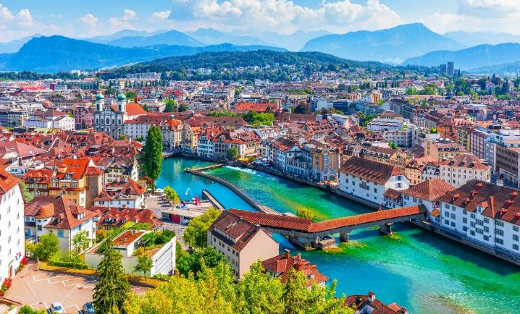
กลางวัน |  | อิสระอาหารกลางวันตามอัธยาศัย
บ่าย |  | สมควรแก่เวลานำท่านลงจากเขาเพื่อเข้าสู่เมืองอินเตอร์ลาเกน (Interlaken) อิสระให้ท่านได้สัมผัสบรรยากาศและธรรมชาติแบบสวิตเซอร์แลนด์ในเมืองเล็กๆ และพลาดไม่ได้กับการเลือกชมสินค้าจากร้านเคียร์ชโฮฟเฟอร์ (Kirchhofer) หนึ่งในสุดยอดร้านนาฬิกาและเครื่องประดับในประเทศสวิตเซอร์แลนด์ มีสาขามากมาย โดยมีสาขาใหญ่ คือ เคียร์ชโฮฟเฟอร์ คาสิโน แกลเลอรี มีนาฬิกาสวิสมากกว่า 70 แบรนด์ในที่ที่เดียว อาทิ Breguet, Cartier, Piaget, Blancpain, Chopard, IWC, Parmigiani, Franck Muller, Hublot, Tag Heuer, Hermes, Rado, Gucci, Tissot, Bvlgari, Montblanc, Omega, Chanel, Seven Friday, Mido ฯลฯ รวมทั้ง Rolex (pre owned) พร้อมเครื่องประดับสุดพิเศษหลากหลายแบบ และยังเป็นศูนย์กลางเครื่องสำอางสวิสขั้นสูง, ผลิตภัณฑ์บำรุงผิว รวมทั้งน้ำหอมชื่อดัง อาทิ La Prairie, Cellcosmet, Volmont, Chanel, La mer, Estee Lauder, Jo Malone ฯลฯ และอีกหลายแบรนด์ดังจากทั่วโลก รวมถึงมีจำหน่ายเครื่องหนังแบรนด์ดัง มีของที่ระลึกต่างๆ จากสวิตเซอร์แลนด์ เช่น ตุ๊กตา, มีดพับ Victorinox รวมทั้งมี Cartier boutique, Breguet & Blancpain, Swiss luxury beauty ที่ตั้งอยู่ใจกลางเมืองอินเทอร์ลาเก้น
18.00 น. |  | นำท่านเดินทางสู่สนามบินซูริค เพื่อทำคืนภาษี (Tax Refund) และมีเวลาช้อปปิ้งสินค้าปลอดภาษี (Duty Free) ภายในสนามบิน
22.00 น. |  | ออกเดินทางจากสนามบินซูริค ด้วยเที่ยวบิน EK086
วันที่เจ็ด |  | ดูไบ - กรุงเทพ
06.10 น. |  | เดินทางถึงสนามบินดูไบ รอเปลี่ยนเครื่อง
09.40 น. |  | ออกเดินทางต่อด้วยเที่ยวบิน EK372
19.25 น. |  | เดินทางถึงสนามบินโดยสวัสดิภาพ.
อัตราค่าบริการและเงื่อนไขรายการท่องเที่ยว
กําหนดวันเดินทาง | ผู้ใหญ่พัก 2-3 ท่าน ท่านละ | พักเดี่ยว เพิ่มท่านละ | ราคาทัวร์กรณีมีตั๋วเครื่องบินแล้ว (JOINLAND) | ราคาเด็กอายุไม่เกิน 11 ขวบ พักกับผู้ใหญ่ 2 ท่าน (ไม่เสริมเตียง)
16-22 ก.ย. 69 | 69,900.- | 8,900.- | 47,900.- | 59,900.-
8-14 ต.ค. 69 | 69,900.- | 8,900.- | 47,900.- | 59,900.-
16-22 ต.ค. 69 | 69,900.- | 8,900.- | 47,900.- | 59,900.-
21-27 ต.ค. 69 | 69,900.- | 8,900.- | 47,900.- | 59,900.-
4-10 พ.ย. 69 | 69,900.- | 8,900.- | 47,900.- | 59,900.-
29 พ.ย.– 5 ธ.ค. 69 | 69,900.- | 8,900.- | 47,900.- | 59,900.-
4-10 ธ.ค. 69 | 69,900.- | 8,900.- | 47,900.- | 59,900.-
30 ธ.ค. 69 – 5 ม.ค. 70 | 75,900.- | 10,900.- | 49,900.- | 65,900.-
โปรแกรมอาจจะมีการปรับเปลี่ยนตามความเหมาะสมของสภาพอากาศและฤดูกาล
ราคาทัวร์ข้างต้นยังไม่รวมค่าทิปมัคคุเทศก์ท้องถิ่นและคนขับรถรวม 10 ยูโร/ท่าน/ทริป
ราคาทัวร์ข้างต้นยังไม่รวมค่าทิปหัวหน้าทัวร์ที่ดูแลคณะจากเมืองไทย 21 ยูโร/ท่าน/ทริป



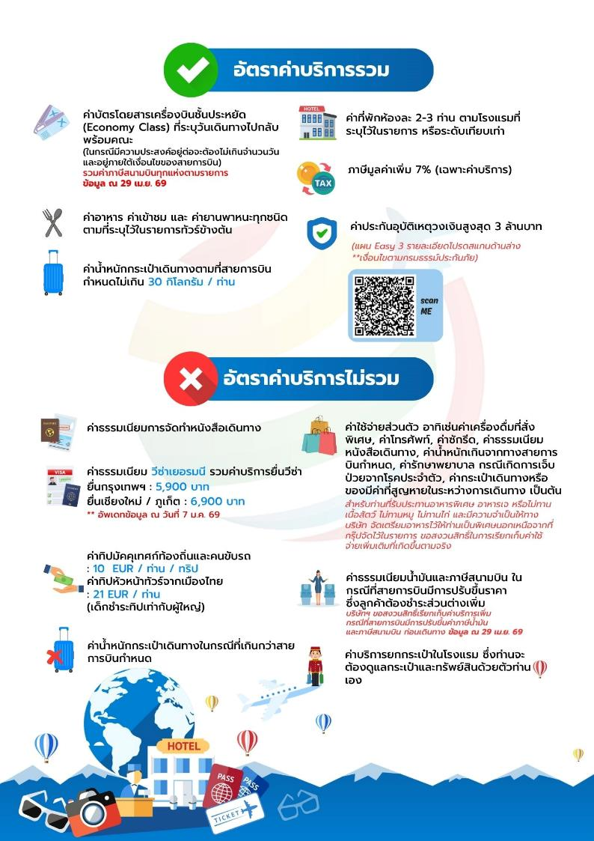

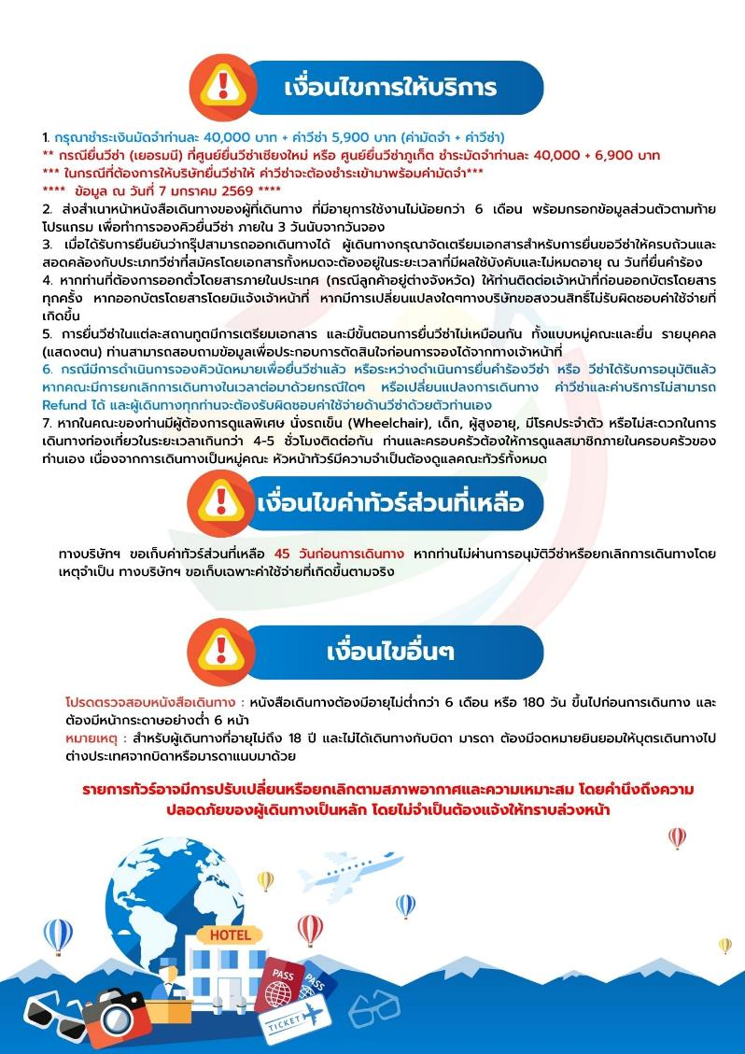

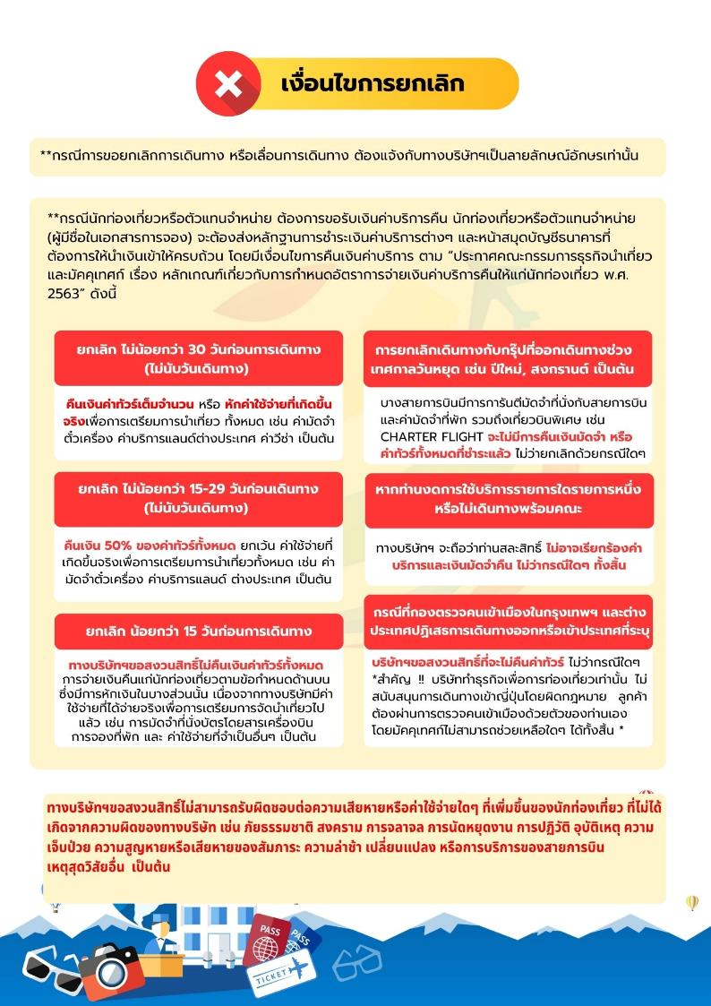





เอกสารประกอบการขอวีซ่าเชงเก้น (เยอรมัน)
ใช้เวลาทำการอนุมัติวีซ่านับจากวันยื่นประมาณ 15 วันทำการ
หรือมากกว่านั้น ขึ้นอยู่กับดุลยพินิจของสถานทูต
***ยื่นวีซ่าแสดงตนที่ศูนย์ยื่นวีซ่า VFS Global (จามจุรีสแควร์)***
เอกสารกรุณาเตรียม 1 ชุด ยกเว้น เอกสารที่ออกจากทางราชการและทางธนาคาร
ขอเป็นตัวจริง 1 ชุด และสำเนา 1 ชุด
ในระหว่างยื่นวีซ่าเข้าสถานทูตแล้ว ไม่สามารถดึงเล่มออกมาก่อนได้
**หากท่านเคยโดนปฏิเสธการขอวีซ่ามาก่อน กรุณาแจ้งเจ้าหน้าที่ทัวร์ให้รับทราบตั้งแต่ที่ท่านทำการจองทัวร์เข้ามา เพื่อทำการแก้ไขในการขอวีซ่าในครั้งนี้ มิฉะนั้นหากท่านไม่แจ้งให้ทราบ
อาจจะมีผลเสียต่อการขอวีซ่าของท่านในครั้งนี้**
**ลูกค้ากรุณาอย่ายึดติดกับการยื่นขอวีซ่าในอดีต
เพราะสถานทูตมีการเปลี่ยนแปลงกฎและเอกสารการยื่นอยู่เรื่อย ๆ**
- หนังสือเดินทางประเทศไทย (Thailand Passport) หนังสือเดินทาง ต้องมีหน้าเหลือสำหรับประทับวีซ่าอย่างน้อย 2 หน้า อายุการใช้งานเหลือไม่น้อยกว่า 6 เดือน นับจากวันเดินทางกลับ และหนังสือเดินทางจะต้องไม่ชำรุด (หนังสือเดินทางเล่มเก่า กรุณานำมาประกอบการยื่นวีซ่าด้วย)
***ในกรณีที่ถือพาสปอร์ต สัญชาติไทย แต่พำนักอยู่ต่างประเทศ, ทำงานอยู่ต่างประเทศ หรือนักเรียน นักศึกษาศึกษาอยู่ต่างประเทศ กรุณาแจ้งเจ้าหน้าที่ของทางบริษัทให้ทราบทันที เพราะการยื่นขอวีซ่าจะมีเงื่อนไข และ ข้อกำหนดของทางสถานทูตต้องการเพิ่มเติม และ บางสถานทูตอาจไม่สามารถยื่นขอวีซ่าในประเทศไทยได้ ข้อกำหนดนี้รวมไปถึงผู้เดินทางที่ถือพาสปอร์ตต่างชาติด้วย***
- รูปถ่าย รูปถ่ายสีหน้าตรงขนาด 3.5x4.5 CM. จำนวน 2 ใบ
***ความยาวใบหน้าต้องมีเนื้อที่ในรูปถ่าย 70-80% ของพื้นที่ พื้นหลังสีขาวเท่านั้น ถ่ายไม่เกิน 6 เดือน รวบผมให้เห็นหู เห็นคิ้ว ห้ามสวมแว่นตาหรือเครื่องประดับ ห้ามใส่คอนแทคเลนส์ รูปไม่เลอะหมึกและไม่มีร่องรอยชำรุด ***
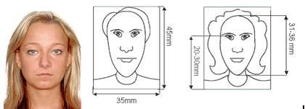
- หลักฐานการทำงาน
- เจ้าของกิจการ หนังสือรับรองการจดทะเบียน (DBD) ที่มีชื่อของผู้เดินทางเป็นกรรมการหรือหุ้นส่วน อายุไม่เกิน 3 เดือน หรือ สำเนาใบทะเบียนการค้า (พค.0403)
- กิจการไม่จดทะเบียน จดหมายชี้แจงการทำงาน พร้อมเอกสารประกอบ เช่น รูปถ่ายร้าน สัญญาเช่าที่ โฉนดที่ดิน เป็นตัน
- เป็นพนักงาน หนังสือรับรองการทำงานจากบริษัทฯระบุตำแหน่ง,เงินเดือน,วันเริ่มทำงาน,วันที่ลาพักร้อน
(ขอเป็นภาษาอังกฤษมีอายุ 1 เดือน ชื่อ-สกุลต้องตรงตามหน้าพาสปอร์ต ใช้คำว่า “TO WHOM IT MAY CONCERN” แทนชื่อสถานทูตที่ยื่น)
- นักเรียนหรือนักศึกษา ใช้หนังสือรับรองการเรียนที่ออกจากสถาบันที่กำลังศึกษาอยู่
(ขอเป็นภาษาอังกฤษมีอายุ 1 เดือน ชื่อ-สกุลต้องตรงตามหน้าพาสปอร์ตใช้คำว่า “TO WHOM IT MAY CONCERN” แทนชื่อสถานทูตที่ยื่น)
- หลักฐานการเงิน
- กรณีผู้เดินทางออกค่าใช้จ่ายเอง ใช้ Bank Statement ตัวจริง บัญชีออมทรัพย์ธรรมดาของธนาคารทั่วไป ย้อนหลัง 3 เดือน ที่ออกจากทางธนาคารเท่านั้น พร้อมกับมีตราประทับจากธนาคาร ทางสถานทูตจะไม่รับ Bank Statement ที่ปริ้นเองจาก Internet (รบกวนลูกค้าทำรายการเดินบัญชีโดยการฝากหรือถอน ก่อน 1-2 วัน แล้ว ค่อยขอ Statement เพื่อให้อัพเดทไม่เกิน 15 วันนับจากวันยื่นวีซ่า)
- กรณีผู้เดินทางไม่ได้ออกค่าใช้จ่ายเอง ใช้ Bank Statement ตัวจริง บัญชีออมทรัพย์ย้อนหลัง 3 เดือน ที่ออกจากทางธนาคารเท่านั้น พร้อมกับมีตราประกับจากธนาคาร อัพเดทไม่เกิน 15 วันนับจากวันยื่นวีซ่า (ของผู้ที่ออกค่าใช้จ่าย) และต้องมีหน้า Passport ของผู้ที่ออกค่าใช้จ่าย พร้อมหนังสือชี้แจงออกค่าใช้จ่ายเป็นภาษาอังกฤษ (Sponsor letter)
- กรณีผู้เดินทางไม่ได้ออกค่าใช้จ่ายเอง แต่บริษัทออกค่าใช้จ่ายให้ ใช้ Bank Statement ตัวจริง บัญชีออมทรัพย์ย้อนหลัง 3 เดือน ที่ออกจากทางธนาคารเท่านั้น พร้อมกับมีตราประกับจากธนาคาร อัพเดทไม่เกิน 15 วันนับจากวันยื่นวีซ่า (ของผู้ที่ออกค่าใช้จ่าย) หรือ หนังสือรับรองทางการเงิน (Bank certificate) และต้องแนบหนังสือรับรองการจดทะเบียน(DBD) หรือสำเนาใบทะเบียนการค้า (พ.ค.0403) พร้อมหนังสือชี้แจงออกค่าใช้จ่ายเป็นภาษาอังกฤษ (Sponsor letter)
- **Bank Statement จะต้องสะกดชื่อ-นามสกุลให้ตรงกับพาสปอร์ต แสดงเลขที่บัญชีครบทุกตัว และจะต้องมีแสดงทั้งหมดในทุก ๆ หน้า
- ***Bank Statement ของธนาคารกรุงเทพ ถ้าธนาคารออกมาเป็นรูปแบบที่เป็นตัวครึ่งกระดาษ A4 ไม่สามารถใช้ยื่นได้ รบกวนแจ้งธนาคารให้ออกเป็นรูปแบบฉบับเด็ม
**สถานทูตไม่รับพิจารณา Bank Statement ที่ปริ้นจากอินเตอร์เน็ต หรือ Bank Statement ที่ออกจากธนาคารแต่ไม่มีตราประทับ, บัญชีติดลบ บัญชีกระแสรายวัน
พันธบัตร ตราสารหนี้ กองทุน และสลากออมสิน**
- เอกสารส่วนตัว
- สำเนาทะเบียนบ้าน
- บัตรประชาชน
- สูติบัตร(กรณีเด็กอายุต่ำกว่า 18 ปี)
- ทะเบียนสมรส/ทะเบียนหย่า/มรณะบัตร (ถ้ามี)
- ใบเปลี่ยนชื่อ-นามสกุล (ถ้ามีการเปลี่ยน)
- กรณีเด็กอายุไม่ถึง 18 ปี ไม่ได้เดินทางไปต่างประเทศพร้อมบิดา มารดา
- หากเด็กเดินทางไปกับบิดา จะต้องมีหนังสือยินยอมจากมารดา จากอำเภอต้นสังกัด (โดยมารดาจะต้องคัดหนังสือยินยอมระบุให้บุตรเดินทางไปต่างประเทศกับบิดา)พร้อมแนบสำเนาบัตรประชาชนหรือหน้าพาสปอร์ตมารดามาด้วย
- หากเด็กเดินทางกับมารดา จะต้องมีหนังสือยินยอมจากบิดา จากอำเภอต้นสังกัด (โดยบิดาจะต้องคัดหนังสือยินยอมระบุให้บุตรเดินทางไปต่างประเทศกับมารดา) พร้อมแนบสำเนาบัตรประชาชนหรือหน้าพาสปอร์ตบิดามาด้วย
- หากเด็กไม่ได้เดินทางพร้อมกับบิดาและมารดา ทั้งบิดาและมารดาจะต้องคัดหนังสือระบุยินยอมให้บุตรเดินทางไปต่างประเทศกับใคร มีความสัมพันธ์เป็นอะไรกันกับเด็ก จากอำเภอต้นสังกัด พร้อมแนบสำเนาบัตรประชาชนหรือหน้าพาสปอร์ตบิดาและมารดา
- กรณีเด็กที่บิดา-มารดาหย่าร้าง จะต้องแนบสำเนาใบหย่า และมีการสลักหลังโดยมีรายละเอียดว่าฝ่ายใดเป็นผู้มีอำนาจปกครองบุตรแต่เพียงผู้เดียว
*** กรณีเด็กอายุต่ำกว่า 18 ปี บิดาและมารดาลงชื่อรับรองในแบบฟอร์มสมัครวีซ่า
- *** ในวันยื่นวีซ่ากรุณาถือเอกสารตัวจริงต่างๆ เช่น ทะเบียนพาณิชย์ DBD สูติบัตร ใบเปลี่ยนชื่อ-สกุล เป็นต้น พร้อมสมุดบัญชีอัพเดทไม่เกิน 15 วันก่อนยื่นวีซ่า ***
เอกสารยื่นวีซ่าอาจมีการปรับเปลี่ยนและขออัพเดทเพิ่มเติมได้ทุกเวลา หากทางสถานทูตแจ้งขอเพิ่มเติม
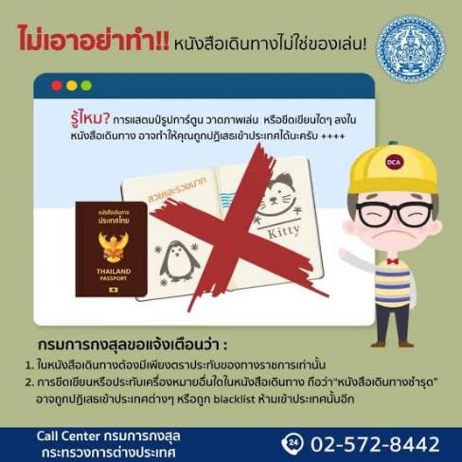

แบบฟอร์มสำหรับกรอกข้อมูลยื่นวีซ่าเชงเกนประเทศเยอรมัน
**หากท่านเคยโดนปฏิเสธการขอวีซ่ามาก่อน กรุณาแจ้งเจ้าหน้าที่ทัวร์ให้รับทราบตั้งแต่ที่ท่านทำการจองทัวร์เข้ามา เพื่อทำการแก้ไขในการขอวีซ่าในครั้งนี้ มิฉะนั้นหากท่านไม่แจ้งให้ทราบ
อาจจะมีผลเสียต่อการขอวีซ่าของท่านในครั้งนี้**

(กรุณากรอกข้อมูลให้ครบถ้วนตามความเป็นจริงทุกข้อ เนื่องจากจะมีผลต่อการพิจารณาวีซ่าของท่าน)

ชื่อ – นามสกุล ผู้เดินทาง [ภาษาไทย]………………………………………………………………………..…
1. นามสกุล [ภาษาอังกฤษ]……………………………………………………….………………..……………
2. นามสกุลตอนเกิด [ภาษาอังกฤษ]…………………………………………………………………………….
3. ชื่อตัว [ภาษาอังกฤษ]…………………………………………………………………………………………
4. วัน /เดือน / ปี (ค.ศ.) เกิด……………………………………………………………………………………..
5. สถานที่เกิด (จังหวัด)…………………………………………………………………….……………………
6. ประเทศที่เกิด……………………………………………………………………………….…………………
7. สัญชาติปัจจุบัน ................................สัญชาติโดยกำเนิด หากต่างจากปัจจุบัน…………………………..
8. เพศ ชาย หญิง
9. สถานภาพ โสด แต่งงาน (จดทะเบียน) แต่งงาน (ไม่จดทะเบียน)
หย่า แยกกันอยู่ หม้าย (คู่สมรสเสียชีวิต)
อื่นๆ (โปรดระบุ)…………….
10. ในกรณีที่ผู้สมัครขอวีซ่าเป็นเด็ก อายุต่ำกว่า 18 ปีบริบูรณ์ ให้ใส่ชื่อ และที่อยู่ ผู้ปกครอง
……………………………………………………………………………………………………………………………………………………………………………………………………………………………รหัสไปรษณีย์………………..…
11. ที่อยู่ปัจจุบันของผู้ขอวีซ่า
………………………………………………………………………………………………………….………………………
……………………………………………………………………………………รหัสไปรษณีย์……………..……………
E-MAIL (ต้องระบุ)............................................................................................
หมายเลขโทรศัพท์มือถือที่ติดต่อได้..................................................................
12. อาชีพปัจจุบัน (หากค้าขาย ให้ระบุด้วยว่าค้าขายอะไร เช่น ขายเสื้อผ้า ขายอาหาร เป็นต้น)
................................................................................................................................................................................................................................................................................................
13. ชื่อบริษัทหรือร้านค้า และที่อยู่ หมายเลขโทรศัพท์ / สำหรับนักเรียน นักศึกษา กรุณากรอกชื่อ ที่อยู่ของสถาบันศึกษา
…………………………………………………………………………………………………………………
……………………………………………………………………………………รหัสไปรษณีย์………….……

14. วีซ่าเชงเกนที่เคยได้รับในระยะเวลา 5 ปีที่ผ่านมา
ไม่เคย เคยได้ ใช้ได้ตั้งแต่วันที่..........................ถึงวันที่............................
15. เคยถูกพิมพ์ลายนิ้วมือเพื่อการขอวีซ่าเชงเก้นก่อนหน้านี้
ไม่เคย เคย (กรุณาระบุวันที่ หากทราบ)................................................
**กรณีลูกค้าเคยมีวีซ่าเชงเก้น รบกวนท่านถ่ายสำเนาหน้าวีซ่าเชงเก้นตัวล่าสุดแนบมาด้วย**
16. ท่านเคยถูกปฏิเสธวีซ่าหรือไม่
ไม่เคย เคย (เหตุผลในการปฏิเสธ)................................................
17. ความรับผิดชอบค่าใช้จ่ายในการดำรงชีพระหว่างการเดินทางและพำนักอยู่ของผู้ร้องขอ
ตัวผู้ขอวีซ่าเอง มีผู้อื่นออกให้(ญาติ/บริษัท/องค์กร)
กรุณาระบุชื่อ ......................................................
สิ่งที่ช่วยในการดำรงชีพ …………………………………………………..…
เงินสด สิ่งที่ช่วยในการดำรงชีพ
เช็คเดินทาง เงินสด
บัตรเครดิต ที่พักที่มีผู้จัดหาให้
ชำระค่าที่พักล่วงหน้าแล้ว ค่าใช้จ่ายทั้งหมดระหว่างพำนักมีผู้ออกให้
ชำระค่าพาหนะล่วงหน้าแล้ว ชำระค่าพาหนะล่วงหน้าแล้ว
อื่นๆ (โปรดระบุ) อื่นๆ (โปรดระบุ)

************************************************
หมายเหตุ การอนุมัติวีซ่าเป็นดุลพินิจของทางสถานทูต ทางบริษัทไม่มีส่วนเกี่ยวข้องใดๆทั้งสิ้น ทั้งนี้บริษัทเป็นเพียงตัวกลางและคอยบริการอำนวยความสะดวกให้แก่ผู้เดินทางเท่านั้น

